Erinnern 1: Weiterleben
Kapitel 4: Art Spiegelmans Maus – die Erzählung

Ein Comic über die Erinnerung an die Shoah!?

Das kann es nicht geben! Und sogar noch: ein Comic, in dem die Jüdinnen und Juden als Mäuse dargestellt werden, die Deutschen als Katzen und die Polen/Polinnen als Schweine.
Und trotzdem: Die Comic-Geschichte des Amerikaners Art Spiegelman wird auch von jüdischer Seite gerühmt und wurde mit mehreren Preisen ausgezeichnet.

Der 1948 geborene Art Spiegelman erzählt zwei Geschichten: die Geschichte seines Vaters Wladek Spiegelman (1906–1982), eines polnischen Juden, und seiner Mutter Anja (1912–1968), welche beide in ein Ghetto in Polen eingeliefert, dann nach Auschwitz verschleppt wurden, getrennt das Vernichtungslager überstanden und sich nach dem Krieg wieder fanden.
Spiegelman erzählt aber auch die Geschichte, wie er, erst nach dem Selbstmord seiner Mutter 1968, die Erinnerungen seines Vaters ausgräbt, wie sich seine Beziehung zu ihm und auch zu seinem viel älteren, vor den Abtransport ins Vernichtungslager vergifteten Bruder Richieu verändert.

287 eng gezeichnete und beschriebene Seiten umfassen die beiden Comic-Bände. Hier können wir nur einige wenige Ausschnitte aus dem ersten Strang aufnehmen, nämlich darüber, was Wladek seinem Sohn über sein Schicksal während der Shoah erzählt (1941–1945).

1. Art befragt seit 1979 in New York seinen Vater Wladek, der, um wieder fit zu werden, auf dem Hometrainer strampelt.

Band I. Seite 82

Die Familie Spiegelman, Wladek, Anja und der Sohn Richieu, wohnte damals in Sosnowitz (in Polen an der damaligen deutschen Grenze) im Haushalt des Schwiegervaters, ebenso Anjas Schwester Toscha mit ihrem Mann Wolf und einem Töchterlein. Wladek war im deutschen Überfall auf Polen in Kriegsgefangenschaft geraten und hatte bereits die Judenfeindlichkeit (Antisemitismus) erfahren müssen, bevor er wieder freikam.

1a. Sicher fällt dir auf, dass die Juden in diesem Comic als Menschen in Mäusegestalt gezeichnet werden. Was will Art Spiegelman damit sagen?
1b. Was wird die Folge des im zweiten Bild gezeichneten Erlasses sein?
1c. Woran sieht man, dass Art Spiegelman in seinem Comic eine wirkliche Geschichte erzählt?

2. Gruppe für Gruppe wurde die Familie der Schwiegereltern auseinandergerissen und nach Auschwitz gebracht, im März 1944 auch Wladek und Anja Spiegelman, die sich im Ghetto noch eine Zeit lang hatten verstecken können. Weil Wladek für einen Polen einen deutschen Brief geschrieben hatte, hatte er etwas von dessen Lebensmittel erhalten.

Band I. Seite 157

2a. Art Spiegelmans Vater Wladek spricht merkwürdig («sind gekommen die Lastautos», «bin ich gewesen zusammen mit Anja») (das auch im amerikanischen Original des Comics). Was könnte Art Spiegelman damit ausdrücken wollen?
2b. Welches Licht wirft der kurze Dialog zwischen Wladek und Anja vor ihrer Einlieferung (und Trennung) im Vernichtungslager auf ihre Beziehung?
2c. Wie wird das Konzentrationslager Auschwitz gezeichnet?
2d. Was fällt an der Erzählung von Wladek auf?

3. Im Konzentrationslager Auschwitz arbeitete Wladek zuerst als Spengler und musste dabei Dächer reparieren. So kam er auch ins Frauenlager von Auschwitz-Birkenau zur Arbeit.

Band II, Seite 56

Mancie war eine ungarische Häftlingsfrau, die wegen einer Freundschaft mit einem SS-Mann einen guten Posten hatte, und diesen nutzte, um ihren Leidensgenossinnen das Leben etwas zu erleichtern. Zylberberg war der Name der unverheirateten Anja gewesen (vielleicht hat Wladek ihn gerufen, um Anja nicht mit dem aktuellen Namen in Gefahr zu bringen, für den Fall, dass die Wache ihn aufschnappte.)

3a. Beschreibe die Situation dieses Bildstreifens; was passiert?
3b. Welches ist Wladeks Einstellung?

4. Wladek erzählt weiter:

Band II, Seite 58

4a. Was erzählt Wladek Spiegelman hier?
4b. Beim Text handelt es sich um eine fortlaufende Erzählung; wo spielt die Comic-Zeichnung?

5. Die nächste Seite fährt gleich weiter: Wegen seiner Arbeit kam Wladek bis in die Gaskammern der Krematorien. Unten ein Originalplan für ein Krematorium in Auschwitz. Die unterirdischen Räume sind mit «L.Keller» beschriftet.

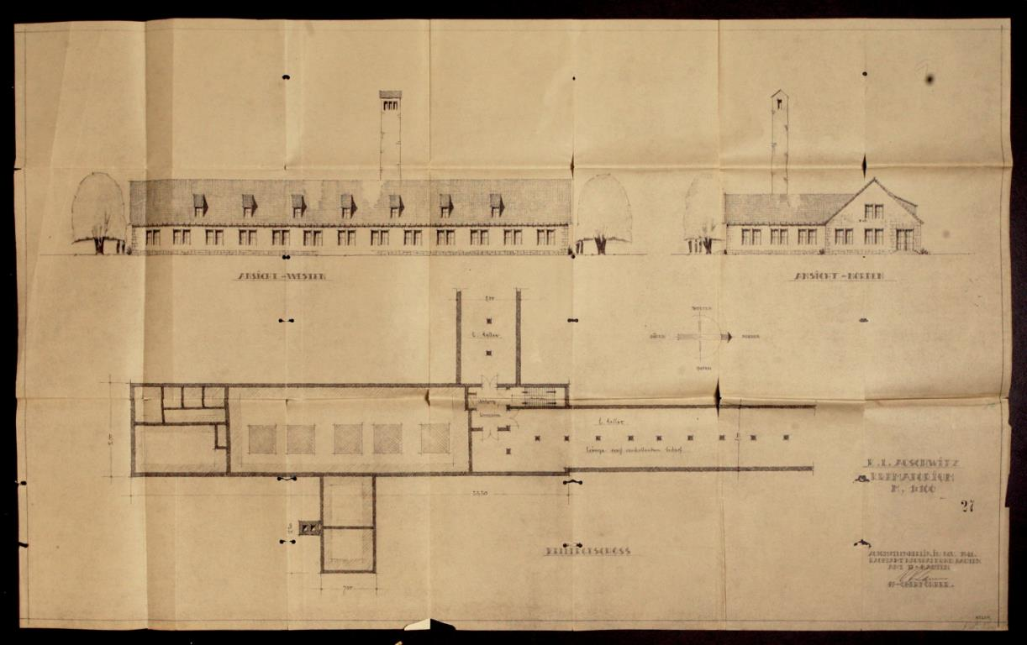
Bildquelle: http://geschichtspuls.de/wp-content/uploads/2009/auschwitz-plan-krematorium.jpg

Band II, Seite 70
6. Wenig später, beim Abwaschen, dringt der Sohn Art weiter in seinen Vater Wladek; links in den Bildern Wladeks zweite Frau Mala.

Band II, Seite 73

6a. Worum dreht sich die Diskussion hier? Was sind die Überlegungen des Sohnes Art und wie antwortet der Vater Wladek darauf?
6b. Wie läuft diese Diskussion ab? Welche Rolle spielt die Rahmenhandlung? – Diskutiere insbesondere diese Frage später mit deinem Partner / deiner Partnerin.

7. Die nächste Seite springt ins glücklichere Jahr 1945. Wladek wurde nach dem Todesmarsch von Auschwitz nach Gross-Rosen in Deutschland befreit und machte eine Irrfahrt durch das zerstörte Deutschland. Anja hatte sich direkt nach dem Heimatdorf Sosnowitz durchschlagen können. Weil sie nicht darauf beharrte, ihren früheren Besitz zurückzuerhalten, blieb sie unbehelligt. Obwohl einer Zigeunerin ihr weissagte, ihr Mann habe auch überlebt, war sie deprimiert.

Band II. Seite 134

7a. Welche Rolle spielt die in den Comic eingelegte Fotografie?
7b. Wie interpretierst du die Fotografie?
7c. Wie ist sie ins Comic-Band eingefügt?
8. Hier handelt es sich um die letzte Seite des Werkes.

Band II, S. 136

Was denkst du darüber?
Erinnern 1: Weiterleben
Kapitel 4: Art Spiegelmans Maus – die Erzählung (Erläuterungen)

1a. Die Mäuse sind gegenüber den als Katzen gezeichneten Deutschen wehrlos.
1b. Der Erlass verpflichtet die Jüdinnen und Juden, in ein Ghetto zu ziehen, wo sie (siehe Zeile unten) viel weniger Platz haben. Nichtjuden und -jüdinnen können ihre Häuser übernehmen.
1c. Es werden ein genaues Datum und ein genauer Ort erwähnt, auch wird der Erlass (wenn auch abgekürzt) als Dokument zitiert.

2a. Art Spiegelman gibt damit wieder, dass sein Vater auch in der neuen Heimat USA zwar amerikanisch gelernt, aber immer noch den jiddischen Sprachstil beibehalten hat.
2b. Die beiden haben sich sehr gern und opfern sich füreinander auf: Wladek bietet Anja seine Lebensmittel an, sie aber lehnt ab, sie habe keinen Hunger.
2c. Der Eingang des Vernichtungslagers wird sehr realitätsnahe gezeichnet. Nicht nur der bekannte Spruch über den Eingang, sondern auch das Haus links mit den Vorbauen (Block 24 mit der Schreibstube) entspricht der Realität. Das Bild rechts kann auf der Plattform gezeigt werden.
2d. Die 1944 eingelieferten Jüdinnen und Juden waren sich durchaus bewusst, dass es sich bei Auschwitz-Birkenau um ein Vernichtungslager handelte. Das entspricht auch der historischen Realität. Deshalb bemühten sich alle, so lange wie möglich in Auschwitz I oder III arbeiten und damit am Leben bleiben zu können.

3a. Wladek Spiegelman kann bei den Dachdeckerarbeiten von fern Kontakt mit seiner getrennt inhaftierten Frau aufnehmen. Sie ist zwar mager, aber teilt ihm mit, dass die Mitgefangene Mancie ihr vielleicht eine Stelle in der Küche verschaffen kann.
3b. Wladek dringt auf seine Frau ein, das Essen nicht anderen weiterzugeben, sondern für sich zu horten. Er rechnet damit, dass Mancie nicht immer für sie sorgen kann. Er vertraut niemandem.
Wladek Spiegelman mit seiner Erzählung und Art Spiegelman mit seiner Niederschrift brechen hier mit dem Tabu, dass die Häftlinge automatisch untereinander solidarisch gewesen sind. Zwar gab es gegenseitige und sogar einseitige Unterstützung – bis zur eigenen Aufopferung. Aber es gab auch Häftlinge, die in erster Linie für sich selbst schauten.

4a. Wladek Spiegelman erzählt von den periodischen Selektionen, bei denen arbeitsunfähige, kranke und schwache Gefangene für die Vernichtung in der Gaskammer selektioniert wurden.

4b. Die gezeichnete Bilderwelt springt während der Erzählung: Zuerst demonstriert Wladek Art das stramme Hinstehen und zwei Vierteldrehungen vor, bei der dritten Vierteldrehung wechselt die Zeichnung in die Vergangenheit und in die Umgebung des Vernichtungslagers. Und das letzte Bild mit dem Krematoriumskamin wechselt noch auf Seite der unglücklichen Vergasten.

5. Plan aus: http://geschichtspuls.de/wp-content/uploads/2009/auschwitz-plan-krematorium.jpg
Für einmal erübrigt sich eine Fragestellung. Die Schüler/innen werden erkennen, dass der Comic schmerzhaft genau die Details der Krematorien ausleuchtet. Während der Plan nur von «L.Keller› (Leichenkeller) spricht, ist im Comic die Prozedur offen dargestellt. Auch die Inschriften in der Auskleidegarderobe (nach dem Plan kann ihre Länge je nach «Bedarf» bemessen werden) wurden von Augenzeugen bestätigt und dienten dazu, das Misstrauen der Opfer zu beseitigen. Zwar war ihnen klar, dass sie hingerichtet wurden, aber in ihrer Entkräftung klammerten sie sich an jede Hoffnung. Der 1947 in Auschwitz hingerichtete Lagerkommandant Höss sagte dazu während seines Prozesses aus: «Die Ankommenden mussten sich ausziehen: Sie gingen auch zuerst ganz ruhig in die Räume. […] Bis dann einige doch stutzig wurden und von Ersticken, von Vernichtung sprachen: Es entstand dann sofort eine Art Panik. Doch schnell wurden die noch draussen Stehenden in die Kammern hineingetrieben und (die Türen) zugeschraubt.» «Bei den nächsten Transporten wurde von vornherein nach den unruhigen Geistern gefahndet und diese nicht aus den Augen gelassen. Machte sich Unruhe bemerkbar, so wurden die Unruheverbreiter unauffällig hinter das Haus geführt und dort mit einem Kleinkalibergewehr getötet, das war von den anderen nicht zu vernehmen.»
Dazu kam, dass die Gefangenen von Häftlingen des Sonderkommandos beruhigt werden mussten.

6a. Art Spiegelman fragt vorwurfsvoll, warum sich die Häftlinge nicht gewehrt hätten. Wladek bringt drei Argumente vor: die Schwäche der hungernden Häftlinge, der Zweifel, dass sie wirklich vernichtet werden und die Hoffnung, dass sie vor der Vernichtung noch befreit würden.
– Vielleicht werden sich die Schüler/innen fragen, ob diese Argumente wirklich ausreichen. Die Gegenfrage wäre, ob sie sich vorstellen könnten, den sofortigen und noch brutaleren Tod zu riskieren für einen hoffnungslosen Versuch, vielleicht einen SS-Mann mit blossen Händen anzugreifen. Dort, wo die Häftlinge die Möglichkeiten hatten, sich zu wehren, ist das erfolgt. Vor allem die Sonderkommandos, die besser ernährt waren und sich mit allerlei Dingen eindecken konnten, haben solche Aufstände und auch kollektive Fluchtversuche unternommen.

6b. In der Rahmenhandlung wird vor allem die Beziehung zwischen Vater und Sohn deutlich. Der Sohn bedrängt den ohnehin schon gestressten Vater (er muss seine Tabletten zählen, Essen auftauen und Geschirr waschen). Der Vater wird durch die Fragen noch mehr gestresst, so dass er einen Teller zerbricht. Typisch dann seine Reaktion: ihn nicht wegwerfen, sondern reparieren.

7a. Die Fotografie bestätigt gewissermassen die Echtheit der Geschichte: Es ist nicht nur eine Bildergeschichte, sondern eine Geschichte mit einem echten Hintergrund. Ein weiteres Foto taucht von Art Spiegelmans Mutter anlässlich der Erzählung über ihren Tod auf. Gleich in der folgenden Zeichnung sagt Art Spiegelman, dass er die Fotografie in seinen Comic einfügen und deshalb dem Vater wegnehmen will.

7b. Der Hintergrund der Fotografie wird in der Comic-Geschichte erklärt: Die befreiten Häftlinge konnten sich Erinnerungsfotos in einem vom Fotogeschäft zur Verfügung gestellten sauberen Häftlingskleid machen lassen. In diesem Augenblick waren die ehemaligen Gefangenen noch stolz und nicht so belastet, wie viele es später waren, als sie darüber schwiegen.

7c. Die Fotografie ist nicht voll in das Comic-Band integriert, sondern ohne Not etwas gedreht, so dass sie über den Rand hinausragt. Sie unterbricht gewissermassen die Geschichte, denn diese läuft darunter ohne Fuge weiter fort.

8. Die Geschichte endet mit einem für die Shoah seltenen Happy End. Ihr Ende, so scheint es und ist es in Wirklichkeit wohl auch gewesen (Art Spiegelman hat die Geschichte bis 1981 aufgezeichnet, 1982 starb sein Vater) fällt mit des Vaters Tod zusammen. Dass er Art mit seinem älteren, im Zusammenhang mit der Shoah umgekommenen Sohn Richieu verwechselt, kann man als geistige Verwirrung deuten – aber vielleicht auch, dass er den zweiten Sohn mit trotz der problematischen Beziehung wie seinen ersten, den vergötterten, angenommen und sich mit ihm versöhnt hat.
Aufschlussreich ist auch, dass das letzte Bild, der Grabstein, nicht in einem Rahmen gezeichnet ist: Gewissermassen befreit und für die Geschichte offen endet das Leben der beiden.
– Die Schlussseite des Werks findet sich auch im parallelen Dossier.

© rzg-oer.ch, 2010

